Комплект оценочных материалов по дисциплине
«Прикладная механика»

Задания закрытого типа

Задания закрытого типа на выбор правильного ответа
Выберите один правильный ответ

1. Проекция силы на ось - это:
А) Алгебраическая величина, равная произведению силы на угол между силой и осью;
Б) Вектор, заключенный между проекциями начала и конца вектора силы на ось;
В) Алгебраическая величина, равная произведению модуля силы на косинус угла между вектором силы и положительным направлением оси;
Г) Вектор, заключенный между проекциями начала и конца вектора силы на плоскость
Правильный ответ: В
Компетенции (индикаторы): ОПК-1 (ОПК-1.4)

2. Плечом силы относительно центра называется
А) Отрезок, соединяющий центр и силу
Б) Отрезок, соединяющий центр и середину вектора силы
В) Кратчайшее расстояние от центра до линии действия силы
Г) Отрезок, соединяющий начало и конец вектора силы
Правильный ответ: В
Компетенции (индикаторы): ОПК-1 (ОПК-1.4)

3. Какие способы задания движения применяются в кинематике точки
А) Только векторный способ
Б) Только координатный способ
В) Векторный и графический способы
Г) Векторный, координатный и естественный способы задания движения
Правильный ответ: Г
Компетенции (индикаторы): ОПК-1 (ОПК-1.4)

4. Точка плоской фигуры, скорость которой в данный момент времени равна нулю, называется
А) центром вращений
Б) центром масс системы
В) мгновенным центром
Г) мгновенным центром скоростей
Правильный ответ: Г
Компетенции (индикаторы): ПК1, ОПК-3

Задания закрытого типа на установление соответствия
Установите правильное соответствие.
Каждому элементу левого столбца соответствует только один элемент правого столбца.

1. Установите соответствие между изображением и типом связи
1) | 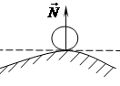 | А) Шарнирно-подвижная (скользящая) опора
2) | 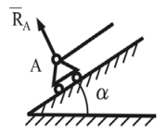 | Б) Шарнирно-неподвижная опора
3) | 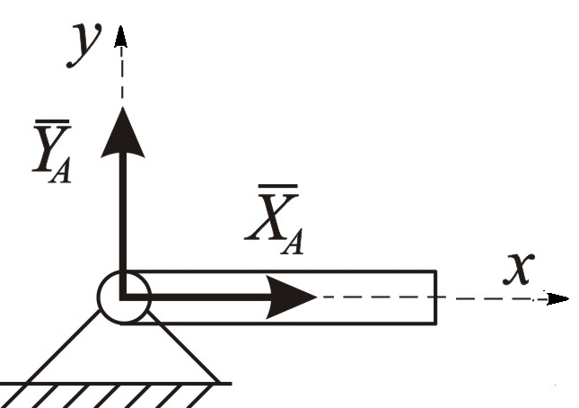 | В) Гладкая поверхность
Правильный ответ:
1 | 2 | 3
В | А | Б
Компетенции (индикаторы): ОПК-1 (ОПК-1.4)

2. Установите соответствие между видом движения твердого тела и формулой для определения скорости точки этого тела
1) | Поступательное движение | А) | $$v_{B}=v_{A}+v_{BA}$$
2) | Вращательное движение | Б) | $$v_{A}=v=\frac{ds}{dt}$$
3) | Плоскопараллельное движение | В) | $$v_{A}=ω∙R$$
Правильный ответ:
1 | 2 | 3
Б | В | А
Компетенции (индикаторы): ОПК-1 (ОПК-1.4)

3. Установите соответствие между определением и понятием
1) | Движение тела, при котором любая прямая, соединяющая две точки тела, движется параллельно самой себе | А) | вращательное движение вокруг неподвижной оси
2) | Движение тела, при котором какие-либо две его точки остаются неподвижными во всё время движения | Б) | плоскопараллельное движение
3) | Движение твердого тела, при котором все его точки движутся параллельно некоторой неподвижной плоскости | В) | поступательное движение
Правильный ответ:
1 | 2 | 3
В | А | Б
Компетенции (индикаторы): ОПК-1 (ОПК-1.4)

4. Установите соответствие между работами сил и формулами, по которым они определяются
1) | работа силы тяжести | А) | $$A=mg(z_{1}-z_{2})$$
2) | работа силы трения | Б) | $$A=\frac{c}{2}(λ_{1}^{2}-λ_{0}^{2})$$
3) | работа силы упругости | В) | $$A=-F_{mp}s$$
Правильный ответ:
1 | 2 | 3
А | В | Б
Компетенции (индикаторы): ОПК-1 (ОПК-1.4)

Задания закрытого типа на установление правильной последовательности
Установите правильную последовательность.

1. Запишите правильную последовательность изучения разделов в теоретической механике
А) Динамика
Б) Статика
В) Кинематика
Правильный ответ: Б, В, А
Компетенции (индикаторы): ОПК-1 (ОПК-1.4)

2. Решение задач статики на равновесие произвольной плоской системы сил выполняется в следующей последовательности
А) Выбор тела (или тел), равновесие которого должно быть рассмотрено
Б) Составление условий равновесия
В) Изображение действующих сил
Г) Определение искомых величин, проверка правильности решения и исследование полученных результатов
Правильный ответ: А, В, Б, Г
Компетенции (индикаторы): ОПК-1 (ОПК-1.4)

3. Момент силы $F$ относительно оси $Oz$ определяется в следующей последовательности
А) Построить плоскость $π$ перпендикулярную данной оси $Oz$
Б) Определить знак момента
В) Построить проекцию силы $F_{π}$ на плоскость $π$
Г) Вычислить момент проекции $F_{π}$ относительно точки $O$ − точки пересечения оси $Oz$ с плоскостью $π$.
Правильный ответ: А, В, Г, Б
Компетенции (индикаторы): ОПК-1 (ОПК-1.4)

4. При решении задач на сложное движение точки следует придерживаться следующих этапов
А) Выделить точку, совершающую сложное движение
Б) Выбрать неподвижную и подвижную системы координат, и выявить переносное, относительное, абсолютное движения точки
В) Записать теорему Кориолиса о сложении ускорений и определить составляющие абсолютного ускорения.
Г) Вычислить переносную, относительную и абсолютные скорости точки
Правильный ответ: А, Б, Г, В
Компетенции (индикаторы): ОПК-1 (ОПК-1.4)

Задания открытого типа

Задания открытого типа на дополнение
Напишите пропущенное слово (словосочетание).

1. Величина, являющаяся основной мерой механического взаимодействия материальных тел называется ______________
Правильный ответ: силой / сила
Компетенции (индикаторы): ПК1, ОПК-3

2. Раздел механики, в котором изучаются геометрические свойства движения тел без учета их инертности (массы) и действующих на них сил называется ______________
Правильный ответ: кинематика / кинематикой
Компетенции (индикаторы): ПК1, ОПК-3

3. «Уравнения: $x=f_{1}(t)$, $y=f_{2}(t)$, $z=f_{3}(t)$ используются при _____________ способе задания движения точки»
Правильный ответ: координатном / координатный
Компетенции (индикаторы): ОПК-1 (ОПК-1.4)

4. Сила, приложенная к материальной точке, равна произведению массы на ускорение, вызываемое этой силой. Данное утверждение представляет собой __________________ закон динамики
Правильный ответ: 2-й / второй / основной
Компетенции (индикаторы): ОПК-1 (ОПК-1.4)

Задания открытого типа с кратким свободным ответом
Дайте ответ на вопрос

1. Тип связи в точке А:
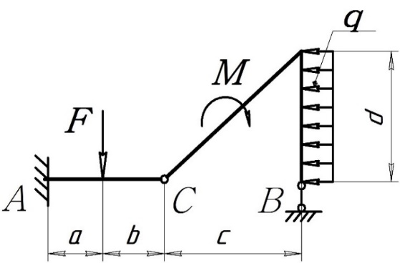
Правильный ответ: заделка /жесткая заделка / защемление
Компетенции (индикаторы): ПК1, ОПК-3

2. Какой знак имеет момент силы относительно точки, если сила стремится повернуть тело вокруг точки по часовой стрелке
Правильный ответ: минус / - / отрицательный
Компетенции (индикаторы): ПК1, ОПК-3

3. Как называется движение, совершаемое телом 2
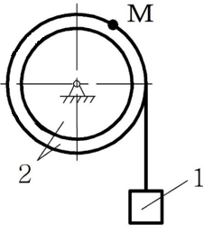
Правильный ответ: вращательное /вращательным
Компетенции (индикаторы): ОПК-1 (ОПК-1.4)

4. Точка плоской фигуры, скорость которой в данный момент времени равна нулю, называется
Правильный ответ: мгновенным центром скоростей / мгновенный центр скоростей / МЦС / мцс
Компетенции (индикаторы): ОПК-1 (ОПК-1.4)

Задания открытого типа с развернутым ответом
Дайте ответ на вопрос

1. Момент силы F относительно точки А равен:
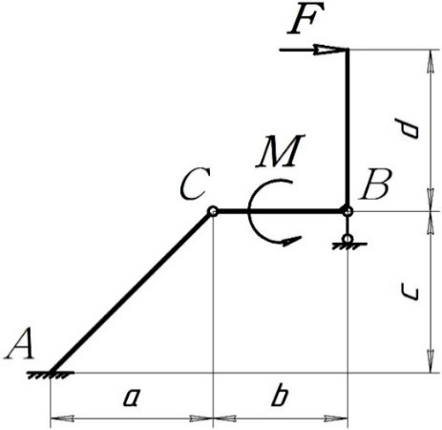
Правильный ответ: $M_{A}\left(\overline{F}\right)=-F(c+d)$
Компетенции (индикаторы): ПК1, ОПК-3

2. Автобус везёт пассажиров по прямой дороге со скоростью $v_{пер}=$10 м/с. Пассажир равномерно идёт по салону автобуса со скоростью $v_{отн}=$1 м/с относительно автобуса, двигаясь от задней двери к кабине водителя. Чему равен модуль $v_{aбс}$ скорости пассажира относительно дороги?
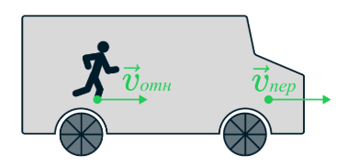
Правильный ответ: Так как пассажир идет в том же направлении, что и автобус, то векторы их скоростей складываются, поэтому абсолютная скорость равна $v_{aбс}=v_{пер}+v_{отн}=10+1=11 м/с$
Компетенции (индикаторы): ОПК-1 (ОПК-1.4)

3. Закон движения точки $M$ задан уравнением $x=t^{3}+1$ м. Найти скорость $v$ точки $M$ в момент времени $t=2 с$
Правильный ответ:
Скорость точки $M$: $v=\frac{dx}{dt}=3t^{2}$
В заданный момент времени: $v=3∙2^{2}=12$ м/с²
Компетенции (индикаторы): ОПК-1 (ОПК-1.4)

4. Брусок двигают с помощью силы $F$ по горизонтальной поверхности, при этом сила $F=20$ Н и направлена под углом $α=60°$ к горизонту. Определите работу силы $F$ при перемещении бруска на расстояние $s=5$ м.
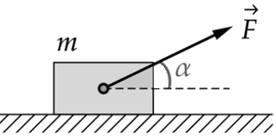
Правильный ответ $A=F∙s∙cosα=20∙5∙\frac{1}{2}=50 H∙м$
Компетенции (индикаторы): ПК1, ОПК-3

